15 aflevering 1 maj 2022 trampe Noah
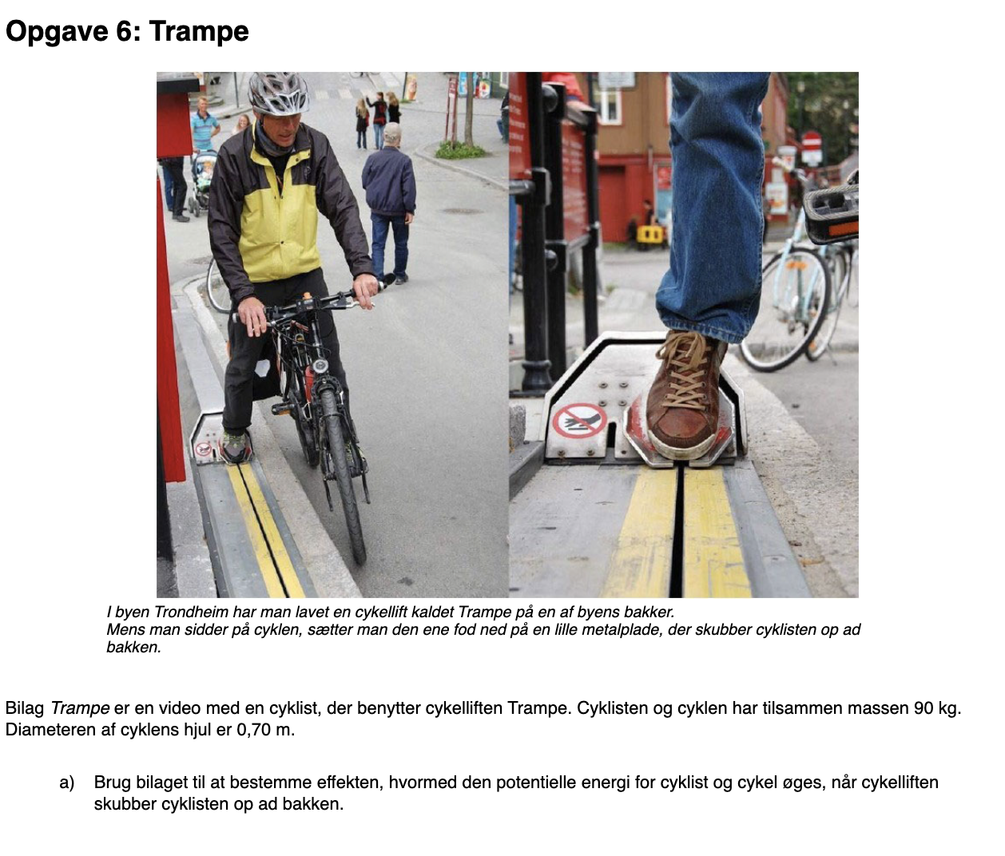
- Brug bilaget til at bestemme effekten, hvormed den potentielle energi for cyklist og cykel øges, når cykelliften skubber cyklisten op ad bakken
Effekt er givet ved
$$P=\frac{ΔE}{Δt}$$
Da cyklisten bliver udsat for en forøgelse i potentiel energi kan formlen for potentiel energi sætts ind
$$P=\frac{m·g·Δh}{Δt}$$
Ændringen i højden kan findes ved at lave en video analyse i loggerpro og leve en regression for højden som funktion af tid
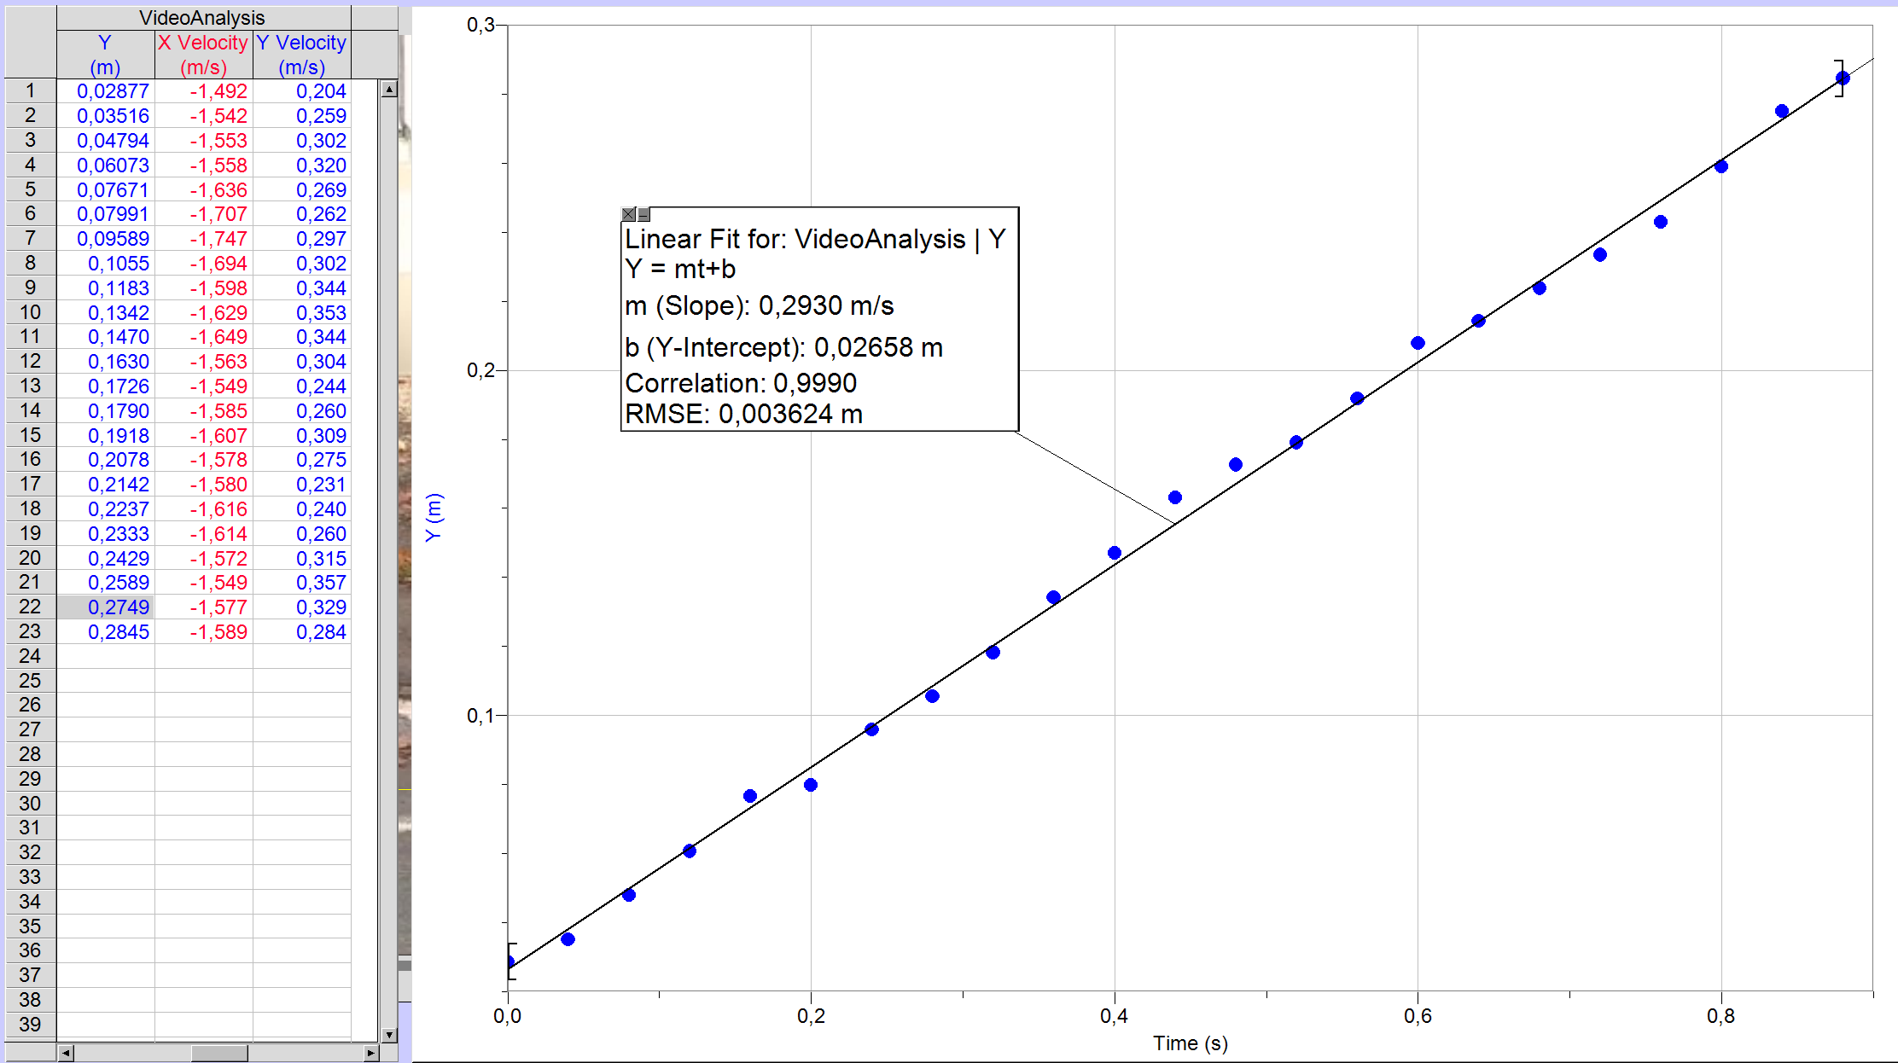
Højden ændrer sig med en hastighed på $0,2920\frac{m}{s}$
Jeg kan nu bestemme effekten hvormed den potentielle energi for cyklen og cyklisten ændres
$$P=\frac{m·g·Δh}{Δt}$$
Effekten beregnes over et sekund
$$P=\frac{90 kg·9,82\frac{m}{s^{2}}·0,2920m}{s}=\frac{258,0696·kg·m^{2}}{s^{3}}=260 W$$
$$\frac{kg·m^{2}}{s^{3}}=\frac{N·m}{s}=\frac{J}{s}=W$$
Den potentielle energi af cyklen og cyklisten bliver øget med en effekt på $260 W$

